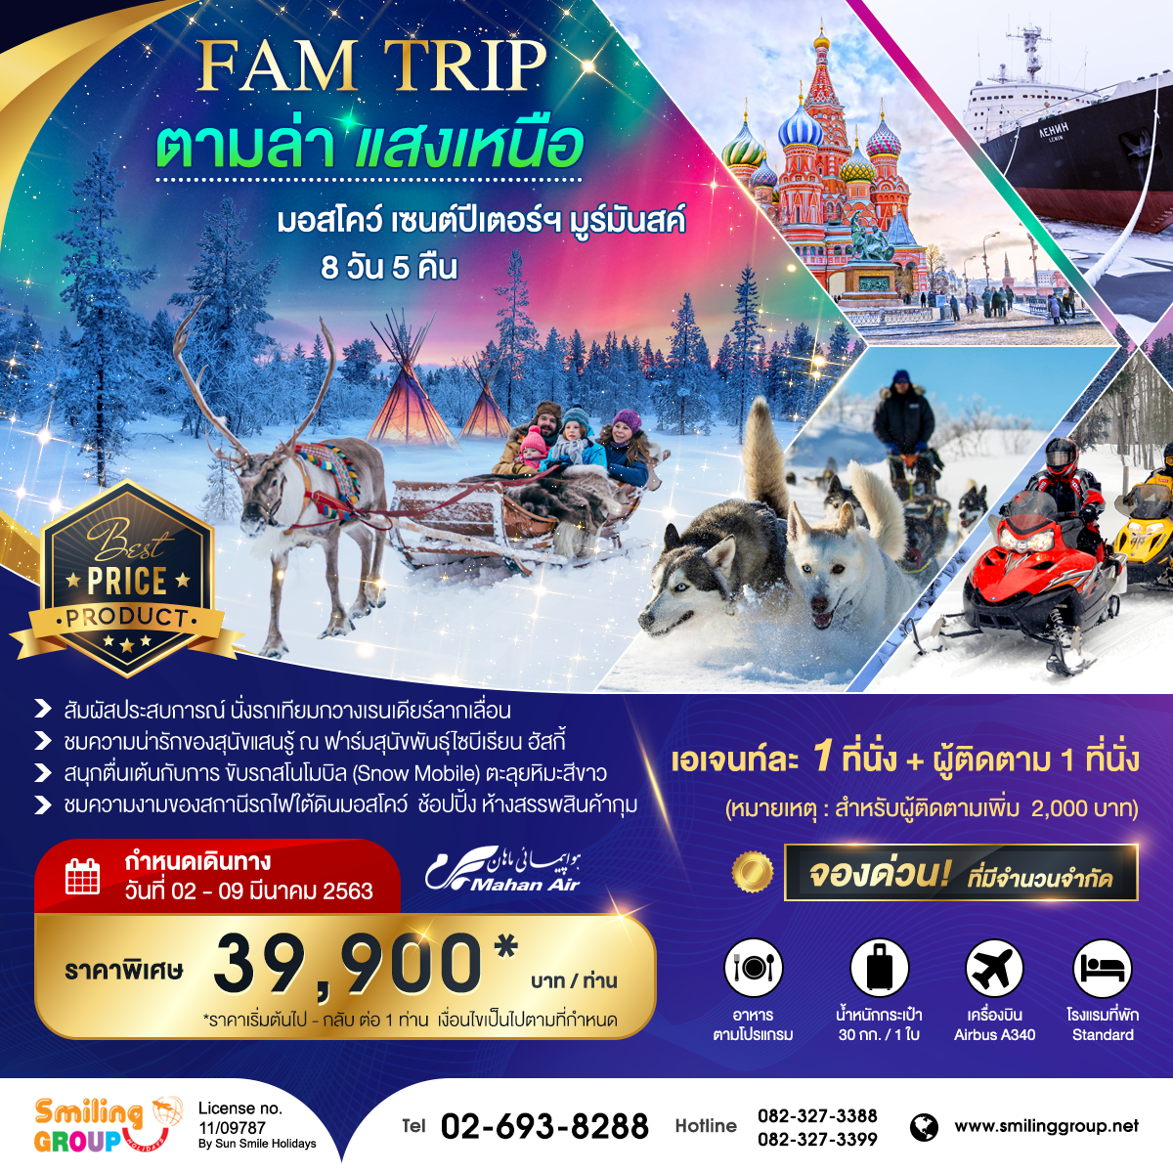

Famtrip ตามล่าแสงเหนือ มอสโคว์ เซนต์ปีเตอร์เบิร์ก มูร์มันสค์ 8 วัน 5 คืน

- ชมความงามของ พระราชวังฤดูหนาว, มหาวิหารเซนต์ไอแซค
- ถ่ายรูปกับ โบสถ์แห่งหยดเลือด
- ตามล่าหาแสงเหนือ ที่เมืองมูร์มันสค์
- ชมวิถีชีวิตของชาวพื้นเมือง ณ หมู่บ้านซามิ
- สัมผัสประสบการณ์ นั่งรถเทียมกวางเรนเดียร์ลากเลื่อน แบบชาวพื้นเมือง
- ชมความน่ารักของสุนัขแสนรู้ ณ ฟาร์มสุนัขพันธุ์ไซบีเรียน ฮัสกี้
- ชม อนุสาวรีย์อโลชา ที่สร้างขึ้นเพื่ออุทิศให้กับเหล่าทหารกองทัพ
- ชม จตุรัสแดง, วิหารเซนต์บาซิล เป็นเสมือนสัญลักษณ์ของรัสเซีย
- ช้อปปิ้ง ห้างสรรพสินค้ากุม ย่านการค้าสินค้าที่มีชื่อเสียง
กำหนดการเดินทาง

วันที่ 1 (2 มี.ค. 63) สมุทรปราการ (ท่าอากาศยาน สุวรรณภูมิ) - เตหะราน

20:30 น. คณะพร้อมกัน ณ ท่าอากาศยาน สุวรรณภูมิ อาคารผู้โดยสารขาออก ชั้น 4 ประตูทางเข้า 8 เคาน์เตอร์ S สายการบิน Mahan Air โดยมีเจ้าหน้าที่ของบริษัทฯ คอยให้การต้อนรับ
** โปรดแต่งกายด้วยชุดสุภาพ ณ ท่าอากาศยาน กรุงเตหะราน ประเทศอิหร่าน **
- สุภาพสตรี: ควรสวมกางเกงขายาว และเสื้อแขนยาวไม่รัดรูป และเตรียมผ้าสำหรับคลุมศรีษะ
- สุภาพบุรุษ: ควรสวมกางเกงขายาว และเสื้อแขนยาว

23:35 น. ออกเดินทางสู่ ท่าอากาศยาน กรุงเตหะราน ประเทศอิหร่าน โดยเที่ยวบินที่ W5050

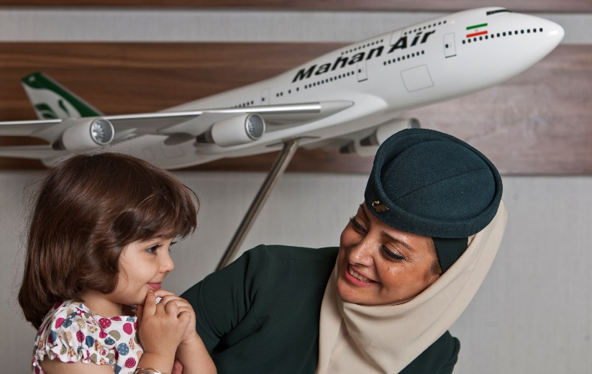
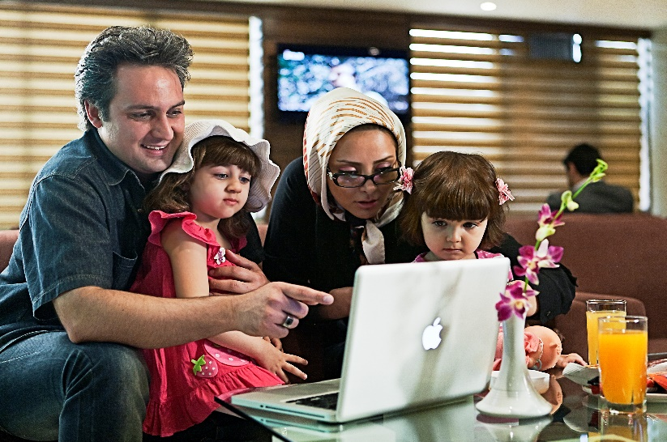

วันที่ 2 (3 มี.ค. 63) เตหะราน - มอสโคว์ - พระราชวังเครมลิน - โบสถ์อัสสัมชัญ - โบสถ์อาร์คแอนเจล ไมเคิล - จัตุรัสแดง - วิหารเซนต์บาซิล - ห้างสรรพสินค้ากุม

03:50 น. เดินทางถึง ท่าอากาศยาน กรุงเตหะราน ประเทศอิหร่าน (เพื่อแวะเปลี่ยนเครื่อง)

07:15 น. ออกเดินทางต่อสู่ ท่าอากาศยาน วนูโคโว เมืองมอสโคว์ ประเทศรัสเซีย โดยสายการบิน Mahan Air เที่ยวบินที่ W5084

10:30 น. เดินทางถึง ท่าอากาศยาน วนูโคโว เมืองมอสโคว์ ประเทศรัสเซีย หลังผ่านขั้นตอนการตรวจหนังสือเดินทาง และตรวจรับสัมภาระเรียบร้อย นำท่านเดินทางเข้าสู่ เมืองมอสโคว์ เมืองหลวงของรัสเซีย และยังครองอันดับเมืองที่ใหญ่ทีสุดของยุโรปมีประวัติศาสตร์ยาวนานถึง 850 ปี

เที่ยง บริการอาหารกลางวัน ณ ภัตตาคาร
นำท่านชม พระราชวังเครมลิน Grand Kremlin Palace บนที่ดินกรรมสิทธิ์ของแกรนด์ปรินซ์ ซึ่งได้จัดตั้งขึ้นตั้งแต่คริสต์ศตวรรษที่ 14 บนเนินโบโรวิตสกี ออกแบบโดยทีมสถาปนิกภายใต้การบริหารจัดการของคอนสแตนติน ธอน พระราชวังเครมลินมีเจตนาที่จะตอกย้ำถึงความยิ่งใหญ่ของระบอบอัตตาธิปไตยรัสเซีย คอนสแตนติน ธอน ยังเป็นสถาปนิกของเครมลินอาร์มรี และมหาวิหารพระคริสต์ผู้ไถ่พระราชวังเครมลินเดิมเคยเป็นพระตำนักของซาร์ในมอสโคว์ออกแบบโดยรัสเตรลลี และคริสตจักรนักบุญจอห์นแบ็พทิสต์ ชม โบสถ์อัสสัมชัญ เมืองมอสโคว์ Assumption Cathedral สร้างโดยสถาปนิกชาวอิตาเลียน เป็นสถาปัตยกรรมแบบยอดโดม 9 ยอด สีทองอร่ามสวยงาม ชม โบสถ์อาร์คแอนเจล ไมเคิล โบสถ์ที่สร้างอุทิศให้กับนักบุญอาร์คแอนเจล ไมเคิล เป็นที่เก็บพระศพของพระเจ้าซาร์ก่อนยุคพระเจ้าปีเตอร์มหาราช ชม ระฆังพระเจ้าซาร์ สร้างในปี ค.ศ.1733-1735 สมัยพระนางแอนนาที่ทรงประสงค์จะสร้างระฆังใบใหญ่ที่สุดในโลก แต่เกิดความผิดพลาดระหว่างหล่อทำให้ระฆังแตก ปัจจุบันวางโชว์ไว้ภายในพระราชวังเครมลิน ชม ปืนใหญ่พระเจ้าซาร์ สร้างในปี ค.ศ. 1586 ต้องการให้เป็นปืนใหญ่ที่สุดในโลก ทำด้วยบรอนซ์ น้ำหนัก 40 ตัน และลูกกระสุนหนักลูกละ 1 ตัน

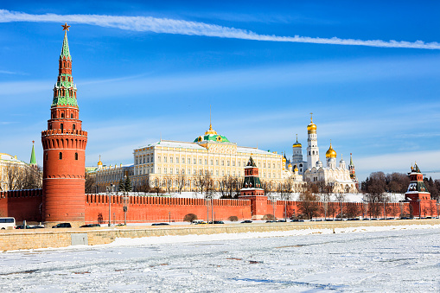
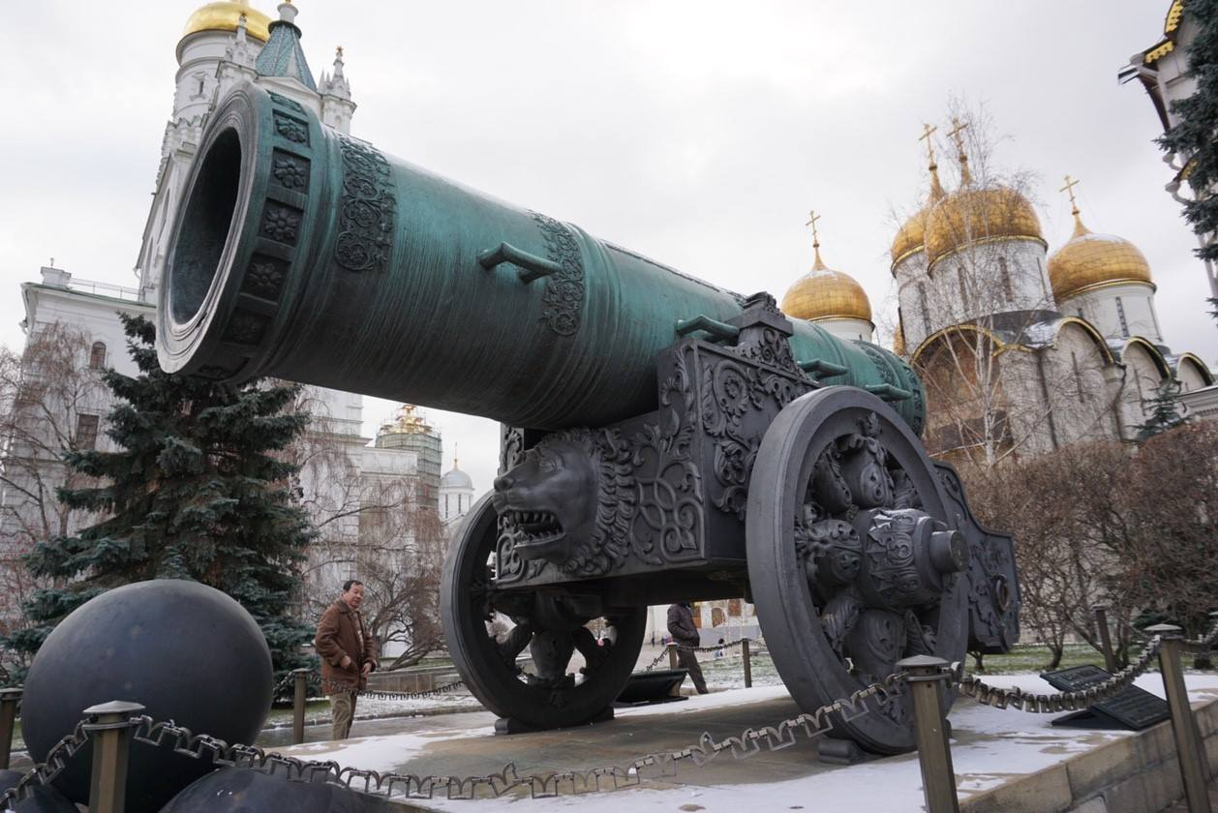

จากนั้นนำท่านชม จัตุรัสแดง Red Square เป็นเสมือนสัญลักษณ์ของรัสเซีย สร้างขึ้นในสมัยพระเจ้าอีวานที่ 3 เพื่อเป็นสถานที่จัดงานแสดงใหญ่ๆ และการชุมนุมต่างๆ ให้ท่านได้ถ่ายรูปเป็นที่ระลึกกับ พิพิธภัณฑ์แห่งชาติรัสเซีย สุสานเลนิน Lenin Mausoleum และ วิหารเซนต์บาซิล Saint Basil's Cathedral สร้างโดยซาร์อีวานที่ 4 หรือซาร์อีวานจอมโหด เพื่อฉลองชัยชนะเหนือพวกมองโกลที่กรีธาทัพมาเมืองคาซาน เมื่อปี ค.ศ. 1552 จึงสร้างขึ้นเมื่อปี ค.ศ. 1900 มหาวิหารเซนต์บาซิลมีโดม 8 โดมล้อมรอบโดมที่ 9 ที่อยู่ตรงกลาง ทำให้อาคารมีรูปทรงแปดเหลี่ยมผสมผสานระหว่างสถาปัตยกรรมรัสเซียโบราณ เป็นโดมทรงหัวหอมกับสถาปัตยกรรมที่เรียกกันว่ารัสเซียนกอธิก หอคอยสูงรูปกระโจมเป็นอิทธิพลจากยุโรปตะวันตกกลายเป็นหอคอยสูงรูปแท่งเทียนกำลังลุกไหม้บนปลายลำเทียน ส่งความโชติช่วงชัชวาลย์เป็นเครื่องบูชาเทพเจ้าบนสวรรค์ มหาวิหารนี้ได้รับการออกแบบโดยสถาปนิกชื่อปอสต์นิค ยาคอฟเลฟ Postnik Yakovlev จึงทำให้มีเรื่องเล่าว่า ซาร์อีวานที่ 4 ทรงพอพระทัยในความงดงามของมหาวิหารแห่งนี้มาก จึงมีคำสั่งให้ปูนบำเหน็จแก่สถาปนิกผู้ออกแบบด้วยการควักดวงตาทั้งสอง เพื่อไม่ให้สถาปนิกผู้นั้นสร้างสิ่งที่สวยงามกว่านี้ได้อีก การกระทำในครั้งนั้นของพระเจ้าอีวานที่ 4 จึงเป็นที่มาของสมญานามอีวานผู้โหดร้าย Ivan The Terrible อิสระท่านช้อปปิ้งที่ ห้างสรรพสินค้ากุม Gum ห้างสรรพสินค้าที่เก่าแก่ที่สุดในเมืองมอสโคว์ มีชื่อเสียงในเรื่องงสินค้าที่มีให้เลือกซื้ออย่างหลากหลาย และยังเป็นสถานที่ที่มีสถาปัตยกรรมที่เก่าแก่ของเมืองนี้ ก่อสร้างขึ้นในปีค.ศ. 1895 มีความสวยงามและโดดเด่นมากลักษณะของตัวอาคารเป็นอาคารสูง 3 ชั้น มีร้านค้าเปิดให้ถึง 200 ร้านค้าด้วยกัน ภายในและภายนอกที่ดูหรูหราโอ่อ่า และที่สำคัญตั้งอยู่บริเวณลานกว้างในย่านจตุรัสแดง มีการจำหน่ายสินค้าอุปโภคและบริโภค เช่น เสื้อผ้า ของใช้ในครัวเรือน เครื่องสำอางค์ น้ำหอม และสินค้าที่เป็นประเภทของที่ระลึก

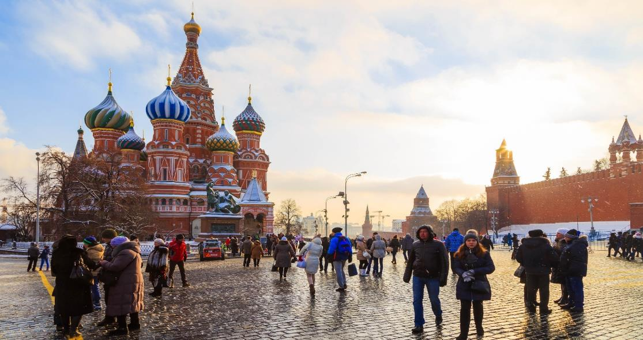
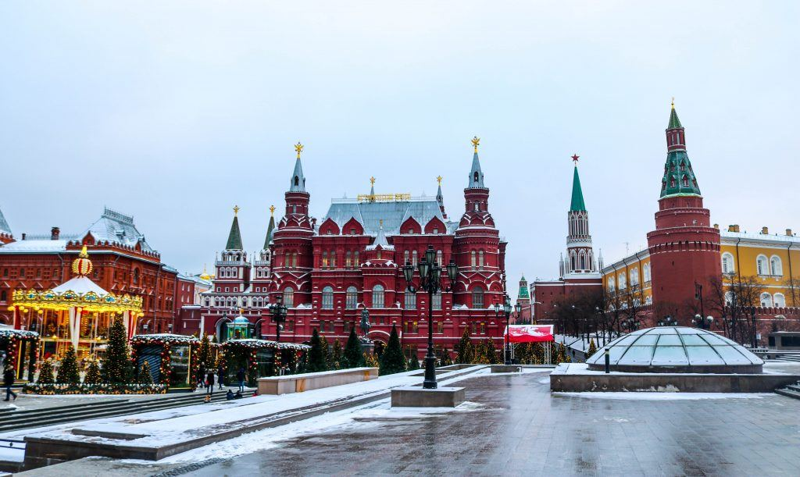

ค่ำ บริการอาหารค่ำ ณ ภัตตาคาร
นำท่านเดินทางสู่สถานีรถไฟ นำท่านเดินทางโดย รถไฟความเร็วสูง Sapsan Fast Train (ใช้เวลาเดินทาง 4 ชั่วโมง) เดินทางถึง เมืองเซนต์ปีเตอร์สเบิร์ก Saint Petersburg เมืองที่สร้างโดยพระเจ้าปีเตอร์มหาราช เมื่อ ปี ค.ศ. 1703 นครแห่งนี้มีประวัติศาสตร์ของการต่อสู้ของชาวเมืองหลายครั้ง และยังเป็นอู่กำเนิดอำนาจของการปฏิวัติรัสเซียที่สั่นสะเทือนไปทั่วโลก ถือได้ว่าเป็นเมืองที่สวยงามที่สุดแห่งหนึ่งของโลก ประกอบด้วย 44 เกาะ เชื่อมต่อกันด้วย แม่น้ำ-ลำคลองอีก 86 สาย สวยงามจนได้รับฉายาว่า “ราชินีแห่งยุโรปเหนือ” นครแห่งนี้เคยเป็นเมืองหลวงเก่าของรัสเซียมานานกว่า 200 ปี ตัวเมืองนั้น ได้รับการกล่าวขานว่าเป็นนครที่สวยและสมบูรณ์มากที่สุดในด้านงานสถาปัตยกรรมและผังเมือง
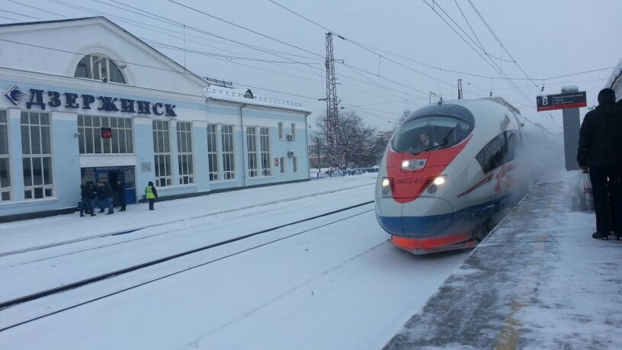
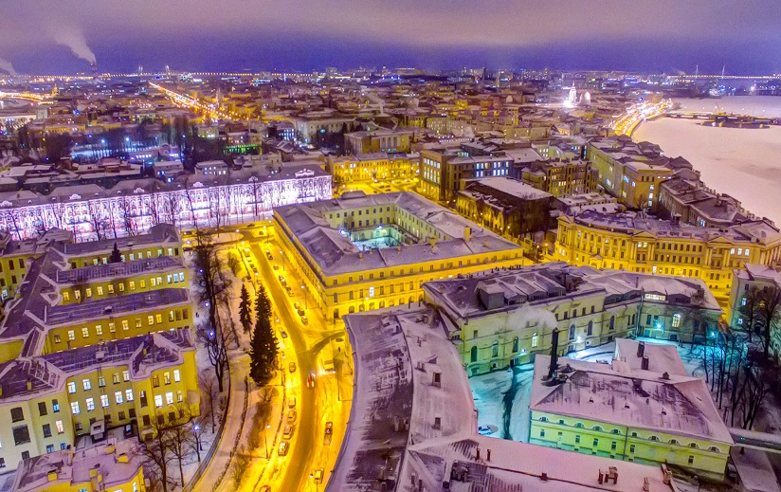

ที่พัก Park Inn Pribaltijskaya Hotel St. Petersburg หรือเทียบเท่า

วันที่ 3 (4 มี.ค. 63) เซนต์ปีเตอร์สเบิร์ก - วิหารปีเตอร์ แอนด์ ปอลด์ - มหาวิหารเซนต์ไอแซค - โบสถ์แห่งหยดเลือด

เช้า บริการอาหารเช้า ณ ห้องอาหารของโรงแรม
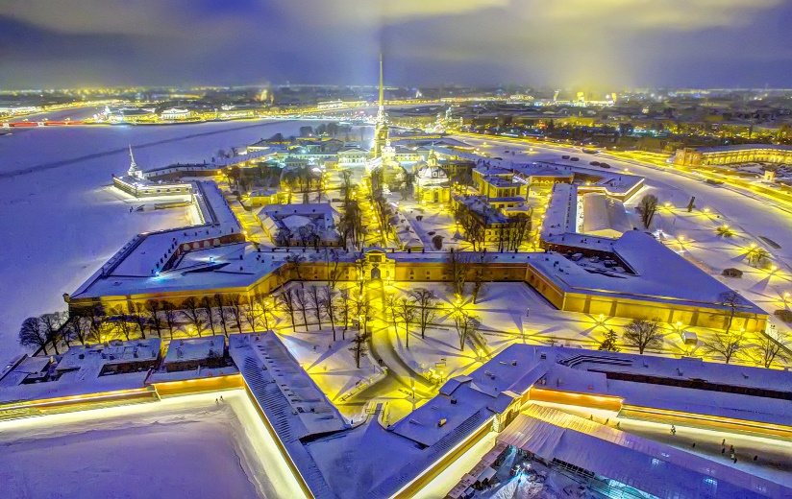
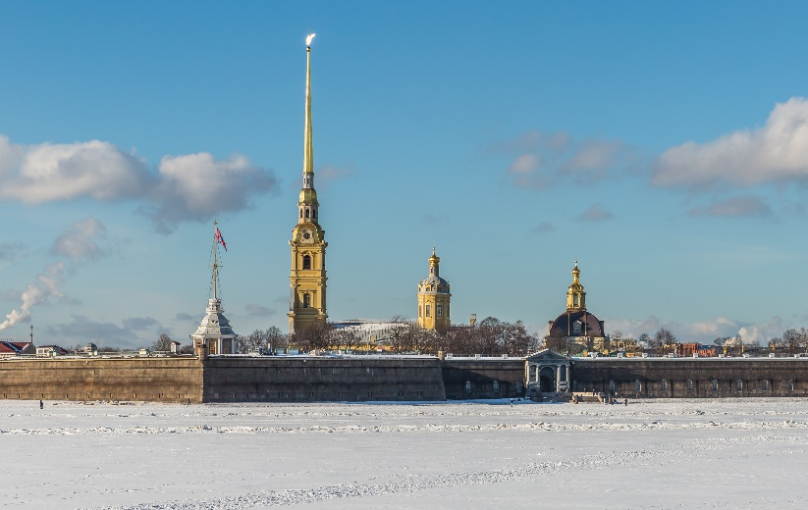
นำท่านชม วิหารปีเตอร์ แอนด์ ปอลด์ Peter and Paul Fortress เริ่มสร้างขึ้นเมื่อปีค.ศ 1712 และสร้างเสร็จในวันที่ 29 มิถุนายน ค.ศ.1733 ตั้งชื่อวิหารแห่งนี้เพื่อเป็นเกียรติ์แด่ นักบุญปีเตอร์ และนักบุญปอลด์เพื่อเป็นการเผยแพร่ศาสนา ซึ่งวิหารแห่งนี้เป็นที่เก็บพระศพของราชวงศ์โรมานอฟ เริ่มต้นจากพระเจ้าปีเตอร์มหาราชเป็นองค์แรก จนกระทั่งถึงกษัตริย์องค์สุดท้ายของราชวงศ์ที่เพิ่งนำมาในปีค.ศ 1998 โดยการตรวจ DNA ทราบว่าคือ พระเจ้านิโคลัส ที่ 2 และครอบครัวซึ่งประกอบด้วย พระเจ้านิโคลัสที่ 2 พระมเหสีอเล็กซานดรา และพระธิดา 3 พระองค์คือโอลก้า Olga ทาเทียนา Tatiana และอนาสตาเซีย Anastasia ส่วนที่ไม่พบคือ มาเรีย Maria และรัชทายาทอเล็กเซย์ Alekxy บริเวณโดยรอบมีโรงงานผลิตเหรียญ และที่ขังคุกนักโทษทางการเมือง
นำท่านเดินทางสู่ พระราชวังฤดูหนาว The State Hermitage Museum ชมภายในพระราชวัง ที่ประกอบด้วยห้องต่างๆ มากกว่า 1,050 ห้อง ณ สถานที่แห่งนี้เคยใช้เป็นที่รับรองการเสด็จเยือนรัสเซียของรัชกาลที่ 5 ของไทยในการเจริญสัมพันธไมตรีไทย / รัสเซีย พร้อมทั้งทรงร่วมฉายพระฉายาลักษณ์ร่วมกับพระเจ้าซาร์นิโคลัสที่ 2 ของรัสเซียอีกด้วย ปัจจุบันจัดเป็นพิพิธภัณฑ์เฮอร์มิเทจ ที่เก็บรวบรวมของล้ำค่าจากทั่วโลกกว่า 3 ล้านชิ้น รวมทั้งภาพเขียนของจิตรกรเอกของโลก

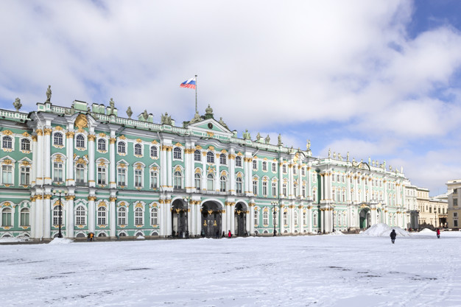
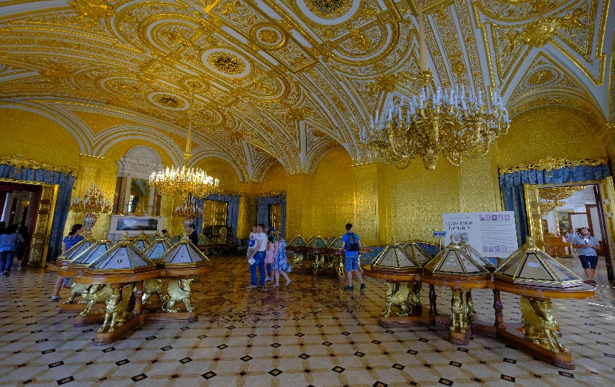

เที่ยง บริการอาหารกลางวัน ณ ภัตตาคาร
ผ่านชมแวะถ่ายรูปกับ เรือรบหลวงออโรร่า The Battleship Aurora เป็นเรือประวัติศาสตร์ที่ร่วมรบกับรัสเซียมาแล้วหลายครั้ง เช่น ปี ค.ศ. 1904-1905 สงครามระหว่างรัสเซียกับญี่ปุ่น รวมทั้งการปฏิวัติการเปลี่ยนแปลงการปกครองจากระบบซาร์มาเป็นระบอบ คอมมิวนิสต์ในปี ค.ศ. 1917 และยังเป็นเรือที่โดยสารซาร์นิโคลัสที่ 2 พร้อมราชนิกุลคนอื่นๆ มายังพิธีบรมราชาภิเษกรัชกาลที่ 6 ในปี ค.ศ.1911 ปัจจุบันเรือออโรร่าได้ปลดประจำการกลายเป็นพิพิธภัณฑ์ลอยน้ำ จากนั้นนำท่านชม มหาวิหารเซนต์ไอแซค Saint Isaac’s Cathedral สร้างในปีค.ศ.1712 โดยมีโดมทองเป็นเอกลักษณ์ ในอดีตวิหารเซนต์ไอแซคเป็นเพียงโบสถ์ไม้ธรรมดา ซึ่งต่อมาได้รับการปรับปรุงเป็นโบสถ์หิน และถูกสร้างใหม่อย่างงดงามในสมัยพระเจ้าอเล็กซานเดอร์ที่ 1 ที่ปรารถนาจะให้วิหารแห่งนี้เป็นวิหารที่มีความยิ่งใหญ่ที่สุดของโลก พระองค์จึงทุ่มเททั้งกำลังคน และกำลังทรัพย์อย่างมหาศาล เฉพาะยอดโดมใช้ทองคำแผ่นปิดหนักรวม 100 กิโลกรัม ภายในวิหารประดับประดาด้วยหินอ่อน และมาลาไคท์หลากสี ซึ่งใช้เวลาก่อสร้างยาวนานถึง 40 ปี ปัจจุบันวิหารเซนต์ไอแซคได้รับการยกย่องว่าเป็นวิหารทรงโดมที่ใหญ่

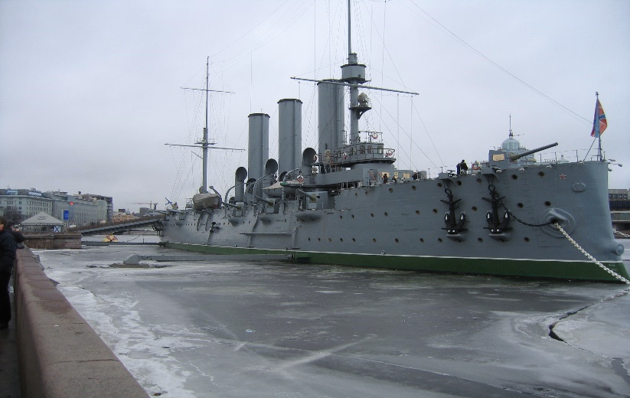

นำท่านแวะถ่ายรูปกับ โบสถ์แห่งหยดเลือด Church of the Savior on Spilled Blood ซึ่งสร้างให้เป็นเกียรติแด่พระเจ้าซาร์อเล็กซานเดอร์ที ผู้ที่ประกาศเลิกทาสด้วยความหวังดีต่อประชาชน ปรากฎว่าชาวรัสเซียไม่เข้าใจ เพราะหลังเลิกทาสชาวนากลับมีความเป็นอยู่ที่จนลง เป็นผลให้พวกชาวนารวมตัวกันว่าแผนปลงพระชนม์ โดยส่งหญิงชาวนาผู้หนึ่งติดระเบิดพลีชีพวิ่งเข้ามาขณะพระองค์เสด็จผ่าน ต่อมาบริเวณถนนที่เกิดเหตุนั้นถูกสร้างโบสถ์ครอบไว้กลายเป็นโบสถ์หยดเลือดมาจนถึงทุกวันนี้

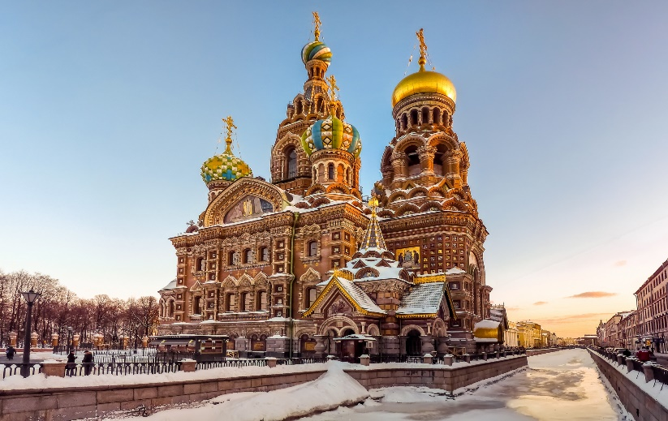
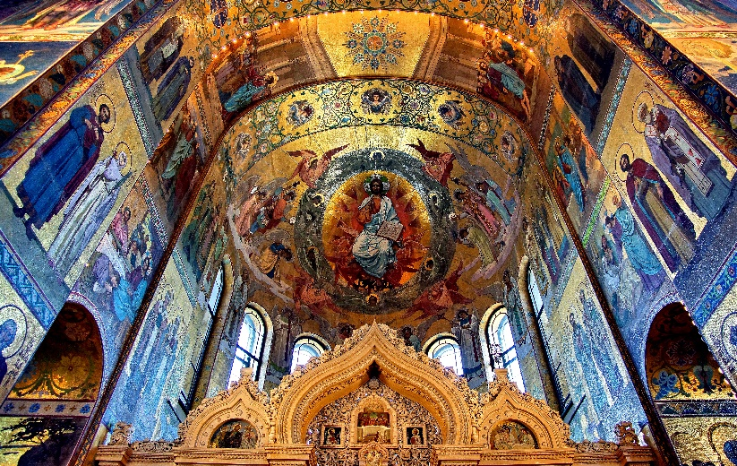

ค่ำ บริการอาหารค่ำ ณ ภัตตาคาร

ที่พัก Park Inn Pribaltijskaya Hotel St. Petersburg หรือเทียบเท่า

วันที่ 4 (5 มี.ค. 63) เซนต์ปีเตอร์สเบิร์ก - มูร์มันสค์ - หมู่บ้านซามิ - ตามล่าหาแสงเหนือ

เช้า บริการอาหารเช้า ณ ห้องอาหารของโรงแรม
ได้เวลานำท่านเดินทางสู่ ท่าอากาศยาน ปูลโกโว Pulkovo เมืองเซนต์ปีเตอร์สเบิร์ก ** โปรแกรมและเมืองที่พัก อาจมีการสลับปรับเปลี่ยนตามความเหมาะสม ให้สอดคล้องกับเวลาของเที่ยวบิน และสภาพอากาศ **

09:05 น. ออกเดินทางสู่ ท่าอากาศยาน เมืองมูร์มันสค์ Murmansk โดยสายการบิน Aeroflot เที่ยวบินที่ SU6343 (ระยะเวลาประมาณ 2:20 ชั่วโมง) ** เวลาและสายการบินอาจมีการเปลี่ยนแปลง **

11:05 น. เดินทางถึง ท่าอากาศยาน เมืองมูร์มันสค์ ประเทศรัสเซีย นำท่านผ่านพิธีการตรวจคนเข้าเมือง และรับกระเป๋าสัมภาระเรียบร้อย มัคคุเทศก์ท้องถิ่นให้การต้อนรับ นำท่านขึ้นรถโค้ชปรับอากาศ เดินทางสู่ เมืองมูร์มันสค์ Murmansk ซึ่งเป็นเมืองท่าของรัฐมูร์มันสค์อ๊อบลาสต์ Murmansk Oblast อยู่บริเวณอ่าวโคลา Kola Bay โดยมีแหลมโคลายื่นไปในมหาสมุทรเป็นเมืองที่อยู่ติดกับประเทศฟินแลนด์ และนอร์เวย์ซึ่งเป็นเมืองท่าที่สําคัญในการมุ่งหน้าออกสู่อาร์คติก

เที่ยง บริการอาหารกลางวัน ณ ภัตตาคาร
เดินทางสู่ หมู่บ้านซามิ Sami Village ณ หมู่บ้านชาวพื้นเมืองซามินี้ ท่านจะได้สัมผัสถึงวิถีชีวิต ศิลปะวัฒนธรรม ประเพณี และการแต่งกายของชาวพื้นเมืองซามิที่ใช้ชีวิตอาศัยอยู่ตั้งแต่บรรพบุรุษในแถบตอนเหนือของคาบสมุทรโคลาและคาบสมุทรสแกนดิเนเวีย โดยสืบสานวิถึชีวิตดั้งเดิม ชมสัตว์เมืองหนาว เช่น กวางเรนเดียร์ Reindeer หมาป่าFoxes เพื่อใช้ประโยชน์ในการเดินทาง รวมทั้งเป็นเป็นสัตว์เศรษฐกิจ

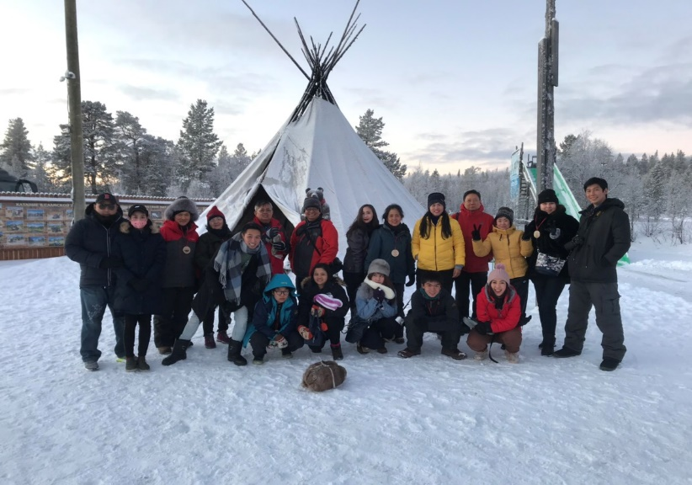
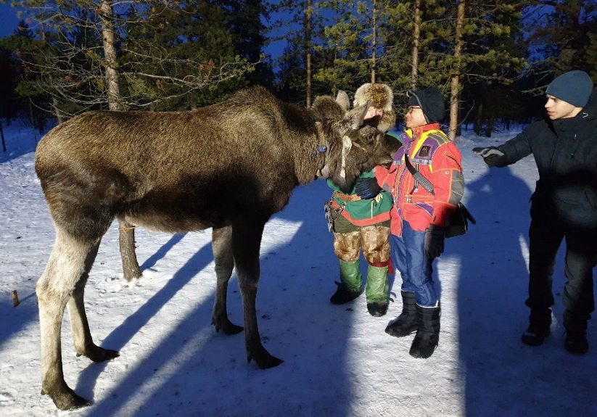

และสัมผัสประสบการณ์ นั่งรถเทียมกวางเรนเดียร์ลากเลื่อน Reindeer Sledding แบบชาวพื้นเมืองซามิ จากนั้นให้ท่านได้สนุกตื่นเต้นกับการ ขับรถสโนโมบิล Snow Mobile ตะลุยหิมะ ที่ท่านสามารถขับรถไปบนหิมะ ลานน้ำแข็งกว้างใหญ่ ซึ่งเป็นประสบการณ์สุดสนุกและเร้าใจเป็นอย่างยิ่ง ** กิจกรรมนี้ขึ้นอยู่กับสภาพอากาศ หากหิมะไม่ตกขอสงวนสิทธ์ที่จะตัดออกจากโปรแกรม **

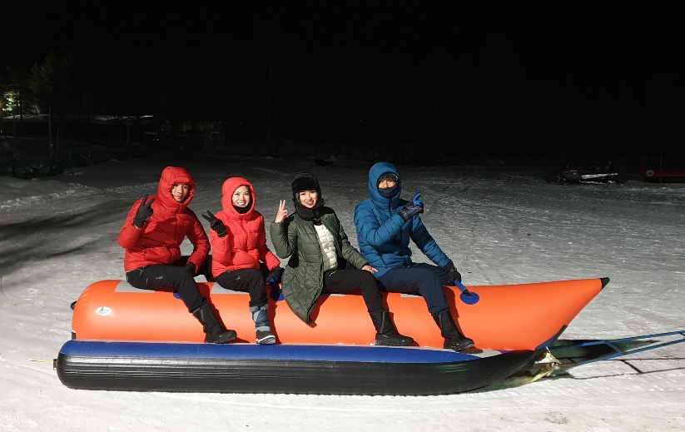
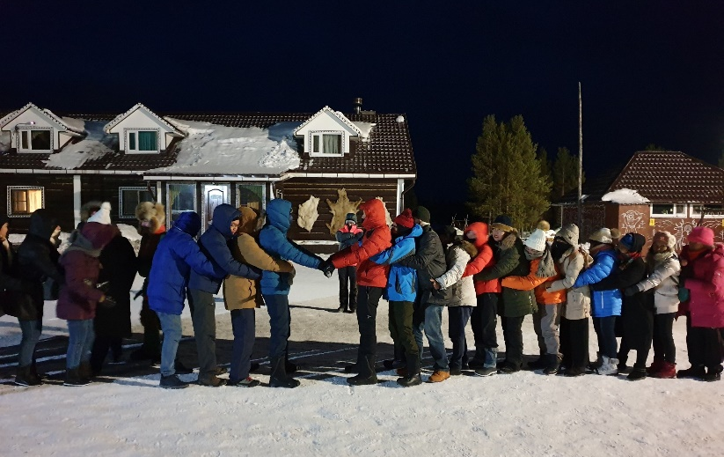

ค่ำ บริการอาหารค่ำ ณ ภัตตาคาร
ได้เวลานําท่าน ตามล่าหาแสงเหนือ Northern Lights หรือ แสงออโรร่า Aurora Borealis เป็นปรากฏการณ์ทางธรรมชาติ ที่จะปรากฏในตอนกลางคืนยามที่ท้องฟ้าโปร่ง ในช่วงฤดูหนาวเท่านั้น ซึ่งแสงจะปรากฏเป็นแสงสีเขียวที่พาดผ่านท้องฟ้ายามค่ำคืน ** การพบเห็นปรากฏการณ์แสงเหนือ เป็นปรากฏการณ์ทางธรรมชาติไม่สามารถกำหนดหรือทราบล่วงหน้าได้ โอกาสที่จะได้เห็นขึ้นอยู่กับสภาพอากาศเป็นสำคัญ และโปรแกรมอาจมีการปรับเปลี่ยนได้ตามความเหมาะสม **

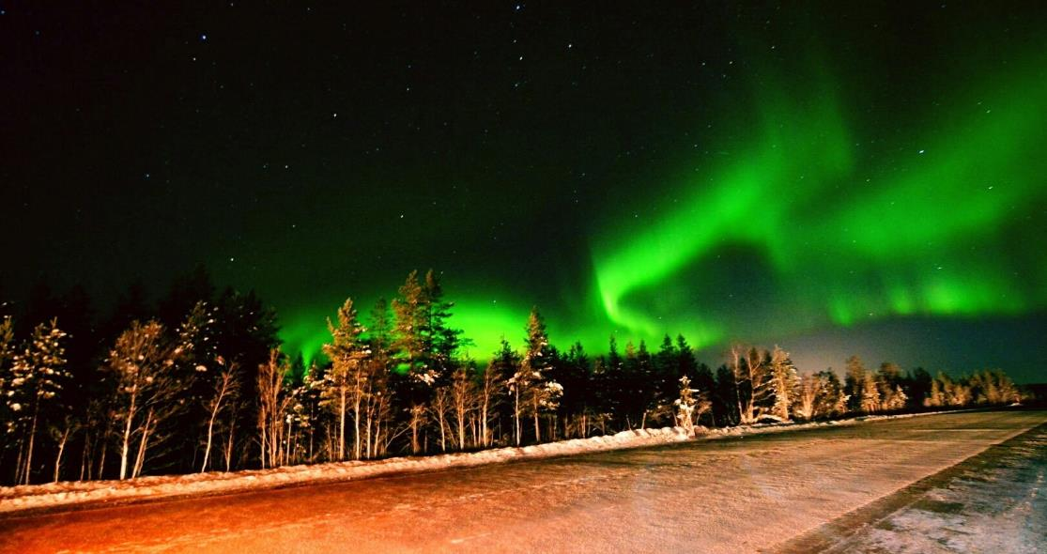
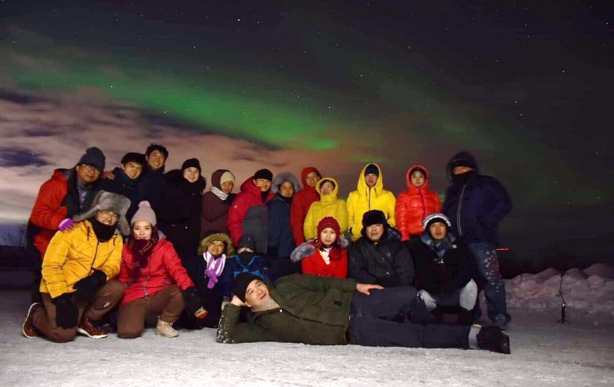

ที่พัก Park Inn by Radisson Polarnie Zori หรือเทียบเท่า

วันที่ 5 (6 มี.ค. 63) อนุสาวรีย์อโลชา - ฟาร์มสุนัขพันธุ์ฮัสกี้ - พิพิธภัณฑ์เรือทำลายน้ำแข็ง - ตามล่าหาแสงเหนือ

เช้า บริการอาหารเช้า ณ ห้องอาหารของโรงแรม
จากนั้นนำท่านชม อนุสาวรีย์อโลชา Alyosha Memorial ที่สร้างขึ้นเพื่ออุทิศให้กับเหล่าทหารกองทัพ ของโซเวียตที่สามารถตรึงกองกำลังเพื่อหยุดยั้งการรุกคืบจากกองทัพเยอรมัน เป็นรูปปั้นขนาดสูงถึง 35.5 เมตร สูงเป็นอันดับสองของรัสเซียและมีน้ำหนักกว่า 5,000 ตัน และเยี่ยมชมสวนสาธารณะที่มีความสวยงาม
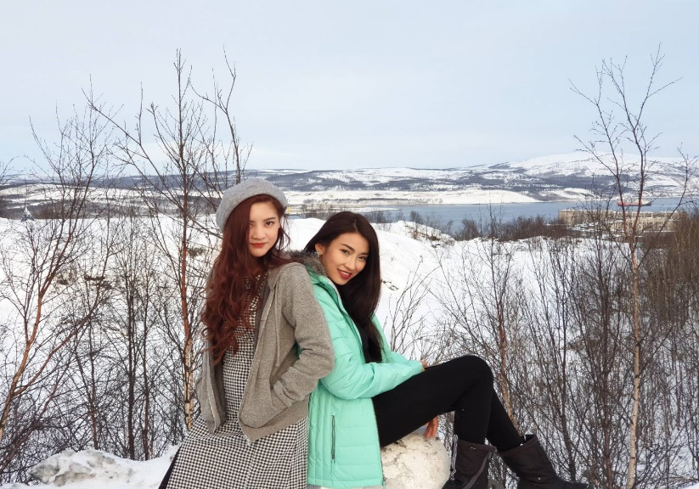
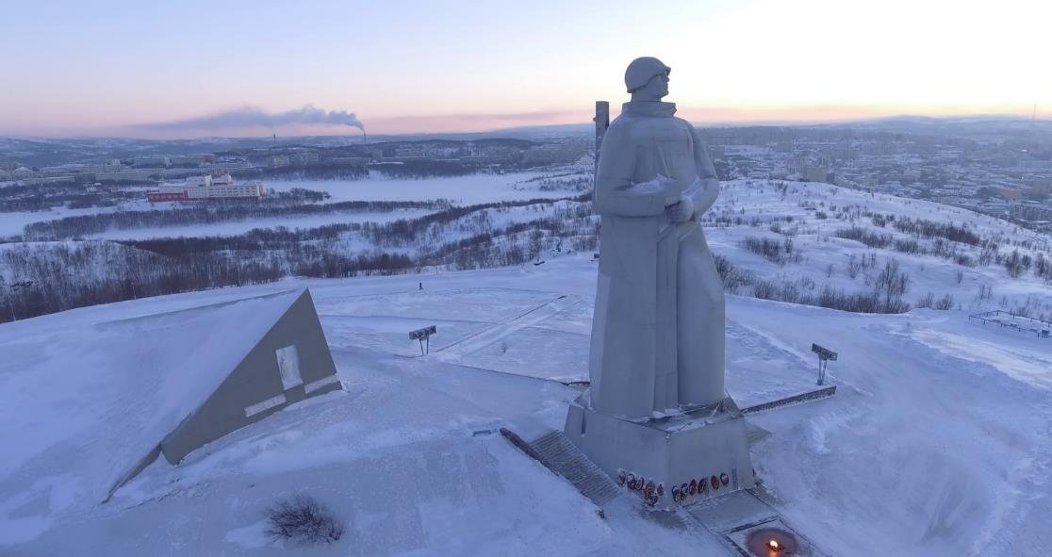

เที่ยง บริการอาหารกลางวัน ณ ภัตตาคาร
นำท่านเดินทางสู่ ฟาร์มสุนัขพันธุ์ไซบีเรียน ฮัสกี้ Siberian Husky Farm ให้ท่านได้ชมความน่ารักของสุนัขแสนรู้เป็นพันธุ์ที่ฉลาดเฉลียวและแข็งแรงมาก โดยอาศัยอยู่ในเขตเมืองหนาวซึ่งชาวแลปป์ได้เลี้ยงสุนัขพันธุ์นี้ เพื่อใช้ในการลากเลื่อนบนน้ำแข็งหรือหิมะ ให้ท่านได้สัมผัสประสบการณ์ นั่งรถเทียมสุนัขฮัสกี้ลากเลื่อน Husky Sledding โดยที่ฟาร์มนี้จะบริการต้อนรับท่านด้วยชาร้อน ขนมพื้นเมือง กับบรรยากาศต้อนรับที่แสนจะอบอุ่น ** กิจกรรมนี้ขึ้นอยู่กับสภาพอากาศ หากหิมะไม่ตกขอสงวนสิทธ์ที่จะตัดออกจากโปรแกรม ** จากนั้นนําท่านชม พิพิธภัณฑ์เรือทําลายน้ำแข็งพลังนิวเคลียร์ Nuclear Powered Icebreakers รุ่น Lenin ซึ่งเป็นเรือทําลายน้ำแข็งพลังนิวเคลียร์รุ่นแรก เปิดตัวเมื่อปี ค.ศ. 1957 และได้ปลดประจำการแล้ว ปัจจุบันเป็นพิพิธภัณฑ์ได้ให้นักท่องเที่ยวได้เข้าชม จอดเทียบท่าอยู่ที่เมืองมูร์มันสค์ Murmansk ในอดีตเรือลำนี้ใช้ตัดน้ำแข็งเพื่อเปิดทางน้ำแข็งให้เรือเดินสมุทรในการขนส่งสินค้า โดยในปัจจุบันยังมีเรือทีปฏิบัติการตัดน้ำแข็งอยู่

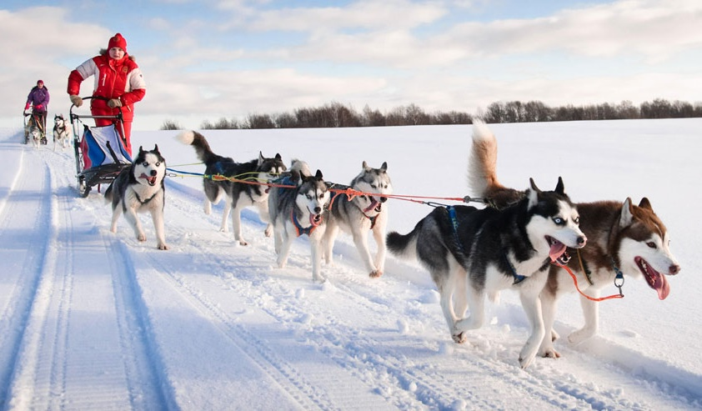
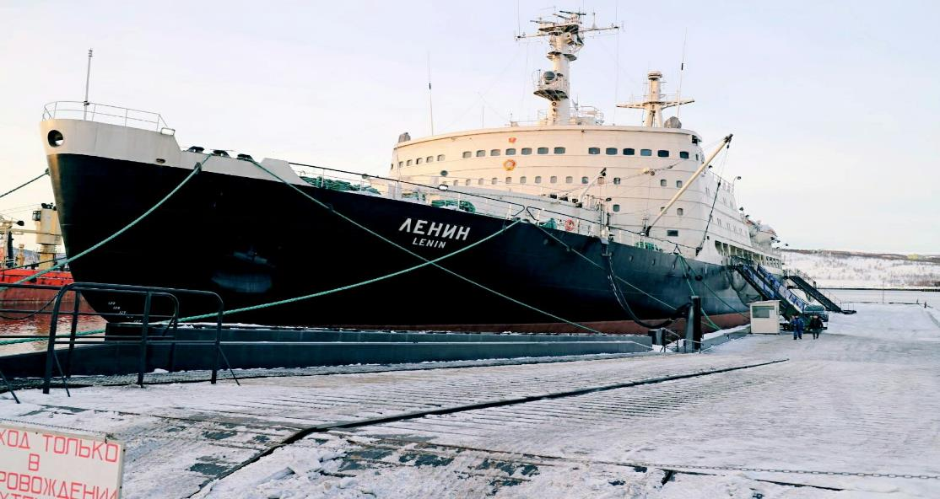

ค่ำ บริการอาหารค่ำ ณ ภัตตาคาร
ได้เวลานําท่าน ตามล่าหาแสงเหนือ Northern Lights หรือ แสงออโรร่า Aurora Borealis เป็นปรากฏการณ์ทางธรรมชาติ ที่จะปรากฏในตอนกลางคืนยามที่ท้องฟ้าโปร่ง ในช่วงฤดูหนาวเท่านั้น ซึ่งแสงจะปรากฏเป็นแสงสีเขียวที่พาดผ่านท้องฟ้ายามค่ำคืน ** การพบเห็นปรากฏการณ์แสงเหนือ เป็นปรากฏการณ์ทางธรรมชาติไม่สามารถกำหนดหรือทราบล่วงหน้าได้ โอกาสที่จะได้เห็นขึ้นอยู่กับสภาพอากาศเป็นสำคัญ และโปรแกรมอาจมีการปรับเปลี่ยนได้ตามความเหมาะสม **

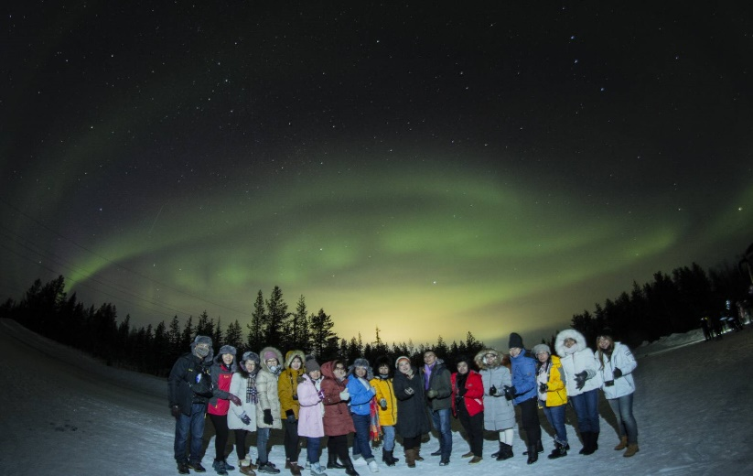
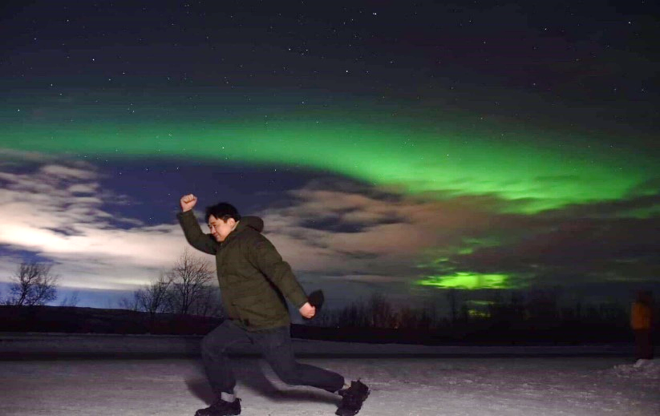

ที่พัก Park Inn by Radisson Polarnie Zori หรือเทียบเท่า

วันที่ 6 (7 มี.ค. 63) มูร์มันสค์ - มอสโคว์ - สแปร์โร่ฮิลล์ - วิหารเซนต์ซาเวียร์ - สถานีรถไฟใต้ดิน -
ตลาดอิสมายลอฟกี้

เช้า บริการอาหารเช้า ณ ห้องอาหารของโรงแรม
ได้เวลาอันสมควร นำท่านเดินทางสู่ ท่าอากาศยาน มูร์มันสค์ ** โปรแกรมและเมืองที่พัก อาจมีการสลับปรับเปลี่ยนตามความเหมาะสม ให้สอดคล้องกับเวลาของเที่ยวบิน และสภาพอากาศ **

07:00 น. ออกเดินทางสู่ ท่าอากาศยาน มูร์มันสค์ ประเทศรัสเซีย โดยสายการบิน Nordavia เที่ยวบินที่ 5N522 (ระยะเวลาประมาณ 2:20 ชั่วโมง) ** เวลาและสายการบินอาจมีการเปลี่ยนแปลง **

09:25 น. เดินทางถึง โดโมเดโดโว เมืองมอสโคว์ ประเทศรัสเซีย นำท่านเดินทางสู่ เมืองมอสโคว์ นำท่านชม สแปร์โร่ฮิลล์ Sparrow Hills หรือ เนินเขานกกระจอก หน้ามหาวิทยาลัยมอสโคว์ ซึ่งเป็นมหาวิทยาลัยที่เก่าแก่ที่สุดของรัสเซีย ที่นี่จะเป็นจุดชมวิวที่สามารถมองเห็นทัศนียภาพของกรุงมอสโก เช่น ตึกสูง 7 ตึกที่สร้างในสมัยของสตาลิน คือ ตึกที่ทำการของรัฐบาล 2 ตึก ตึกที่พักอาศัย 2 ตึก และตึกของมหาวิทยาลัยมอสโคว์ นอกจากนี้ยังมีแผงลอยขายของที่ระลึกในราคาถูกตั้งอยู่เป็นจำนวนมาก จากนั้นแวะถ่ายรูปกับ วิหารเซนต์ซาเวียร์ St. Saviour Cathedral เป็นวิหารที่สำคัญของนิกายรัสเซียนออโทดอกซ์ ใช้ประกอบพิธีกรรมที่สำคัญระดับชาติ สร้างเป็นที่ระลึกถึงพระเจ้าอเล็กซานเดอร์ที่ 1 ที่สามารถขับไล่กองทัพนโปเลียนไปได้

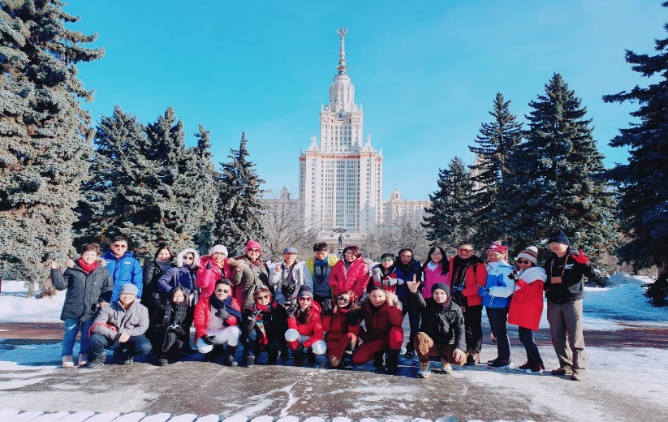
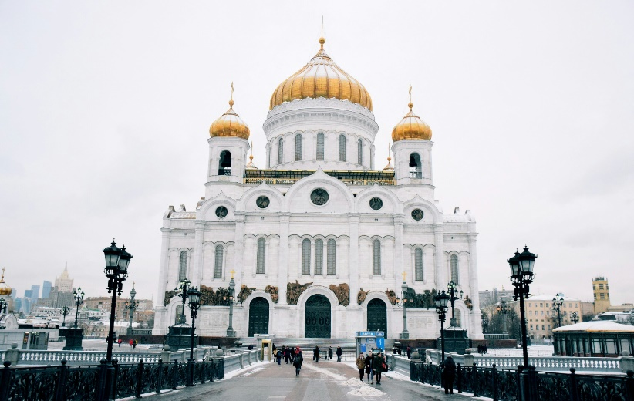

เที่ยง บริการอาหารกลางวัน ณ ภัตตาคาร
นำท่านชม สถานีรถไฟใต้ดิน มอสโคว์ การตกแต่งภายในของแต่ละสถานีล้วนวิจิตรตระการตา ไม่ว่าจะเป็นงานปฏิมากรรม งานจิตรกรรม งานสเตนกลาส กระจกสี อีกทั้งโคมไฟ และงานประดับประดาต่างๆ ล้วนปราณีต วิจิตรบรรจง นำท่านช้อปปิ้ง ตลาดอิสมายลอฟกี้ Izmailovsky Market ตลาดขายสินค้าพื้นเมือง ซึ่งท่านจะได้พบกับสินค้าของที่ระลึกมากมาย อิสระท่านเลือกซื้อสินค้าตามอัธยาศัย อาทิ ตุ๊กตามาทรอชก้า (แม่ลูกดก) ผ้าพันคอ กล่องดนตรีรูปแบบต่างๆ กล่องไม้ พวงกุญแจ ไม้แกะสลัก และสินค้าของที่ระลึกอื่นๆ อีกมากมาย

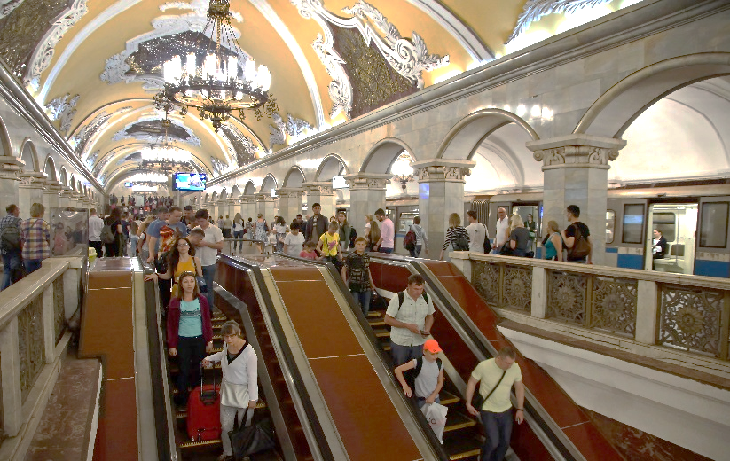
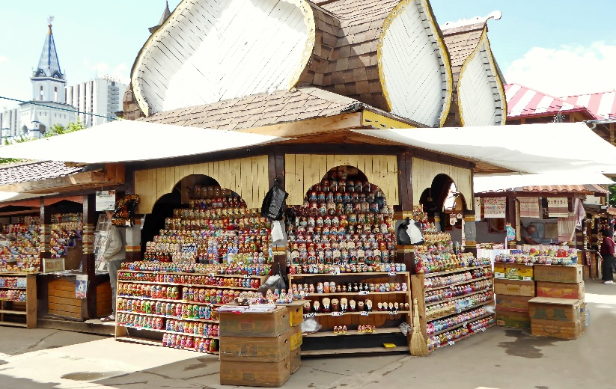

ค่ำ บริการอาหารค่ำ ณ ภัตตาคาร

ที่พัก Izmailovo Delta Hotel หรือเทียบเท่า
วันที่ 7 (8 มี.ค. 63) มอสโคว์ - เตหะราน

เช้า บริการอาหารเช้า ณ ห้องอาหารของโรงแรม
ได้เวลาเดินทางสู่ ท่าอากาศยาน วนูโคโว เมืองมอสโคว์

11:45 น. ออกเดินทางสู่ ท่าอากาศยาน กรุงเตหะราน ประเทศอิหร่าน โดยสายการบิน Mahan Air เที่ยวบินที่ W5085

15:45 น. เดินทางถึง ท่าอากาศยาน กรุงเตหะราน ประเทศอิหร่าน (เพื่อแวะเปลี่ยนเครื่อง)

21:45 น. ออกเดินทางกลับสู่ ประเทศไทย โดยสายการบิน Mahan Air เที่ยวบินที่ W5051

วันที่ 8 (9 มี.ค. 63) สมุทรปราการ (ท่าอากาศยาน สุวรรณภูมิ)

07:45 น. เดินทางถึง ท่าอากาศยาน สุวรรณภูมิ โดยสวัสดิภาพพร้อมด้วยความประทับใจ

**หมายเหตุ**
โปรแกรมแต่ละสถานที่อาจมีการสลับวันเยี่ยมชมเพื่อให้เหมาะสมกับเวลา และอาจมีการเปลี่ยนแปลงได้เนื่องด้วยเหตุผลของเวลาหรือสถานการณ์อื่นๆ ที่นอกเหนือการควบคุมแต่จะถือผลประโยช์ของลูกค้าเป็นสำคัญ

อัตราค่าบริการ

วันเดินทาง | หมายเหตุ | ราคาทัวร์ (บาท / ท่าน) พักห้องละ 2 ท่าน
 |  | ผู้ใหญ่ | ผู้ติดตาม | พักเดี่ยว | วีซ่า  -
เดือน มีนาคม
02 มี.ค. 63 - 09 มี.ค. 63 | Economy Class | 39,900 | 41,900 | 8,900 | -

ข้อแนะนำก่อนการเดินทาง
- กรณีที่ท่านต้องออกตั๋วเครื่องบินภายในประเทศ กรุณาจองตั๋วที่สามารถเลื่อนเวลา และวันเดินทางได้ เพราะจะมีบางกรณีที่สายการบินอาจมีการปรับเปลี่ยนวันเวลาบิน มิฉะนั้นทางบริษัทจะไม่รับผิดชอบใดๆ ทั้งสิ้น
- กรณีที่ท่านเป็นอิสลาม หรือแพ้อาหารเนื้อสัตว์บางประเภท ให้ท่านโปรดระบุมาให้ชัดเจน
- กรุณาส่งรายชื่อผู้เดินทาง สำเนาหน้าพาสปอร์ต ให้กับเจ้าหน้าที่หลังจากที่ได้ชำระค่ามัดจำทัวร์ หรือค่าทัวร์ส่วนที่เหลือ กรณีที่ท่านเดินทางเป็นครอบครัวหลายท่าน กรุณาแจ้งรายชื่อคู่นอนกับเจ้าหน้าที่ให้ทราบ
- กรณีที่ออกตั๋วเครื่องบินแล้วสะกดชื่อ-นามสกุลผิด ทางบริษัทจะไม่รับผิดชอบหากท่านไม่ดำเนินการส่งสำเนาหน้าพาสปอร์ตให้ทางบริษัทในการออกตั๋วเครื่องบิน
- กรณีเปลี่ยนชื่อผู้เดินทางจะต้องมีการแจ้งล่วงหน้าก่อนออกเดินทางตามข้อตกลง มิฉะนั้นถ้าแจ้งหลังจากเจ้าหน้าที่ออกเอกสารทุกอย่างเรียบร้อยแล้ว จะต้องชำระค่าใช้จ่ายเพิ่มเติมในส่วนนี้
- หลังจากที่ท่านได้ชำระค่ามัดจำ และค่าทัวร์ส่วนที่เหลือเรียบร้อยแล้ว ภายใน 3-7 วัน ก่อนการเดินทาง ทางบริษัทจะจัดส่งใบนัดหมายเตรียมตัวการเดินทางให้ท่านทางอีเมล์ หรือแฟกซ์ที่ท่านได้ระบุไว้
- ราคาทัวร์ใช้ตั๋วเครื่องบินแบบกรุ๊ป ไม่สามารถเลื่อนวันเดินทางได้จะต้องเดินทางไป-กลับตามวันเดินทางที่ระบุเท่านั้น
- ทางบริษัทไม่มีนโยบายในการจัดคู่นอนให้แก่ลูกค้าที่ไม่รู้จักกัน กรณีที่ท่านเดินทาง 1 ท่าน จะต้องจ่ายค่าพักเดี่ยวเพิ่มตามราคาที่ระบุไว้ในรายการทัวร์เท่านั้น
- PASSPORT ต้องมีอายุการใช้ไม่น้อยกว่า 6 เดือน ก่อนหมดอายุ นับจากวันเดินทาง ไป-กลับ
- ลูกค้าที่เดินทาง 3 ท่าน อาจมีค่าใช้จ่ายเพิ่มเติม (พักเดี่ยว) ขึ้นอยู่กับมาตราฐานโรงแรม ส่วนห้อง TRP จะไม่มีในบางประเทศ ยกเว้น เด็ก Infant-12 ปี
- การให้ทิปเป็นธรรมเนียมปฏิบัติสำหรับนักท่องเที่ยวเดินทางไปต่างประเทศ จะต้องมีการเรียกเก็บเพื่อเป็นสินน้ำใจกับผู้ให้บริการในส่วนต่างๆ จึงรบกวนทุกท่านเตรียมค่าใช้จ่ายส่วนนี้เพื่อมอบให้หัวหน้าทัวร์ระหว่างการเดินทาง
- โปรแกรมนี้มีไฟล์ทบินภายในประเทศ ฉะนั้นขอสงวนสิทธิ์ในการยกเลิกไม่ว่ากรณีใดๆ ทั้งสิ้น
- ทางบริษัทจะแจกน้ำดื่มให้ท่านท่านละ 2 ขวด ณ สนามบิน เนื่องจากระหว่างเดินทางที่รัสเซียจะไม่มีน้ำบริการ จึงขอแนะนำให้ท่านโหลดลงกระเป๋า และทางโรงแรมจะมีน้ำให้ท่านละ 1 ขวดเพียงคืนแรกเท่านั้น

อัตราค่าบริการนี้รวม
- ค่าตั๋วเครื่องบินระหว่างประเทศ ไป – กลับพร้อมคณะ สายการบิน Mahan Air
- ค่าที่พัก โรงแรมระดับมาตราฐานหรือเทียบเท่า 3-4 ดาว สำหรับพักห้องละ 2 ท่าน (ในกรณีมีงานเทรดแฟร์ การแข่งขันกีฬา หรือกิจกรรมอื่นๆ ทางบริษัทขอสงวนสิทธิ์ในการย้ายพักในเมืองใกล้เคียงแทน อาจจะมีการปรับเปลี่ยนโปรแกรมตามความเหมาะสม)
- ค่าอาหารครบทุกมื้อ ตามที่ระบุในรายการ ทางบริษัทจึงขอสงวนสิทธิ์นการเปลี่ยนแปลง
- ค่ารถรับ-ส่งสนามบิน และตลอดรายการทัวร์
- ค่าอัตราเข้าชมสถานที่ต่างๆ ที่ระบุไว้ในรายการ
- ค่าประกันภัยอุบัติเหตุระหว่างการเดินทางในวงเงิน ท่านละ 2,000,000 บาท (เงื่อนไขตามกรมธรรม์)
หมายเหตุ **ในกรณีลูกค้าท่านใดสนใจ ซื้อประกันการเดินทางเพื่อให้ครอบคลุมในเรื่องสุขภาพ ท่านสามารถสอบถามรายละเอียดเพิ่มเติมได้ที่เจ้าหน้าของบริษัท** อัตราเบี้ยประกันเริ่มต้น 390 บาท ขึ้นอยู่ระยะเวลาการเดินทาง
- ค่ารถปรับอากาศนำเที่ยวตามรายการที่ระบุ พร้อมพนักงานขับรถที่ชำนาญทาง (ไม่รวมทิปพนักงานขับรถ)

อัตราค่าบริการนี้ไม่รวม
- ค่าบริการ และค่าใช้จ่ายส่วนตัวที่ไม่ได้ระบุในรายการ
- ค่าทิปมัคคุเทศก์ไทย ค่าทิปมัคคุเทศก์ท้องถิ่น และพนักงานขับรถตามธรรมเนียมคือ 70 USD /ท่าน
ตลอดทริปการเดินทาง
- ค่าน้ำหนักกระเป๋าเดินทางในกรณีที่เกินกว่าสายการบินกำหนด ฉะนั้นกระเป๋าจะต้องไม่เกณฑ์น้ำหนักดังนี้ กระเป๋าโหลดใต้เครื่องบินจำนวนไม่เกินท่านละ 1 ใบ ใบละไม่เกิน 30 กิโลกรัม และกรณีถือขึ้นเครื่องได้ไม่เกิน 5 กิโลกรัม
- ค่าธรรมเนียมหนังสือเดินทาง อาหารที่สั่งเพิ่ม ค่าโทรศัพท์ ค่าซักรีด ฯลฯ
- ค่าอาหารที่ไม่ได้ระบุไว้ในรายการ และสำหรับราคานี้ทางบริษัทจะไม่รวมค่าภาษีท่องเที่ยวหากมีการเก็บเพิ่ม
- ค่าทำใบอนุญาตกลับเข้าประเทศของคนต่างชาติ หรือคนต่างด้าว
- ค่าภาษีมูลค่าเพิ่ม 7%, ค่าภาษีหัก ณ ที่จ่าย 3%
- ค่าน้ำหนักกระเป๋าสัมภาระ ที่หนักเกินสายการบินกำหนด
- ค่ายกกระเป๋าเดินทางใบใหญ่ในโรงแรมท่านละ 1 ใบ
- ค่าวีซ่าสำหรับพาสปอร์ต ต่างด้าว กรุณาเตรียมเอกสารคือ 1. พาสปอร์ต 2. ใบประจำตัวคนต่างด้าว 3. ใบสำคัญถิ่นที่อยู่ 4. สำเนาทะเบียนบ้าน (ถ้ามี) 5. สมุดบัญชีเงินฝาก (ถ้ามี) 6. รูปถ่ายสี 2 นิ้ว 2 รูป ทางบริษัทจะเป็นผู้ดำเนินการยื่นวีซ่าให้ท่าน โดยชำระค่าบริการต่างหาก (สำหรับหนังสือเดินทางต่างด้าว เจ้าของหนังสือเดินทางต้องทำเรื่องแจ้งเข้า-ออกด้วยตนเองก่อนจะยื่นวีซ่า)

อัตราค่าบริการ

เอกสารในการเดินทาง ☒ พาสปอร์ต ☐ วีซ่า

หมายเหตุ

- บริษัทขอสงวนสิทธิ์ยกเลิกการเดินทางก่อนล่วงหน้า ในกรณีที่ไม่สามารถทำกรุ๊ปได้อย่างน้อย 15 ท่าน ซึ่งในกรณีนี้ ทางบริษัทยินดีคืนเงินให้ทั้งหมดโดยหักค่าธรรมเนียมวีซ่า (ถ้ามี) หรือจัดหาคณะทัวร์อื่นให้ ถ้าต้องการ
- บริษัทขอสงวนสิทธิ์ที่จะเปลี่ยนแปลงรายละเอียดบางประการในทัวร์นี้ เมื่อเกิดเหตุจำเป็นสุดวิสัยจนไม่อาจแก้ไขได้ และจะไม่รับผิดชอบใดๆ ในกรณีที่สูญหาย สูญเสียหรือได้รับบาดเจ็บที่นอกเหนือความรับผิดชอบของหัวหน้าทัวร์ และเหตุสุดวิสัยบางประการเช่น การนัดหยุดงาน ภัยธรรมชาติ การจลาจลต่างๆ
- รายการนี้เป็นเพียงข้อเสนอที่ต้องได้รับการยืนยันจากบริษัทอีกครั้งหนึ่ง หลังจากได้สำรองที่นั่งบนเครื่อง และโรงแรมที่พักในต่างประเทศเป็นที่เรียบร้อย แต่อย่างไรก็ตามรายการนี้อาจเปลี่ยนแปลงได้ตามความเหมาะสมเนื่องจากความล่าช้าของสายการบิน โรงแรมที่พักในต่างประเทศ เหตุการณ์ทางการเมืองและภัยธรรมชาติฯลฯ โดยบริษัทจะคำนึงถึงความสะดวกของผู้เดินทางเป็นสำคัญ และบริษัทจะไม่รับผิดชอบในกรณีที่กองตรวจคนเข้าเมืองห้ามผู้เดินทางเนื่องจากมีสิ่งผิดกฎหมายหรือสิ่งของห้ามนำเข้าประเทศ หรือเอกสารเดินทางไม่ถูกต้อง หรือความประพฤติส่อไปในทางเสื่อมเสีย หรือด้วยเหตุผลใดๆ ก็ตามที่กองตรวจคนเข้าเมืองพิจารณาแล้ว ทางบริษัทไม่อาจคืนเงินให้ท่านได้ไม่ว่าทั้งหมดหรือบางส่วน ทางบริษัทจะไม่รับผิดชอบในกรณีที่สถานทูตงดออกวีซ่า อันสืบเนื่องมาจากผู้โดยสารเอง รวมทั้งบริษัทจะไม่รับผิดชอบในกรณีที่กองตรวจคนเข้าเมืองประเทศไทยงดออกเอกสารเข้าเมืองให้กับชาวต่างชาติ หรือคนต่างด้าวที่พำพักอยู่ในประเทศไทย
- มัคคุเทศก์ พนักงาน และตัวแทนของบริษัทไม่มีสิทธิ์ในการให้คำสัญญาใดๆ ทั้งสิ้นแทนบริษัท นอกจากมีเอกสารลงนามโดยผู้มีอำนาจของบริษัทกำกับเท่านั้น
- เมื่อท่านได้ชำระเงินมัดจำ หรือทั้งหมดไม่ว่าจะเป็นการชำระผ่านตัวแทนของบริษัท หรือชำระโดยตรงกับทางทางบริษัทจะถือว่าท่านรับทราบ และยอมรับในเงื่อนไขต่างๆ ของบริษัทที่ได้ระบุไว้โดยทั้งหมด

เงื่อนไขการจอง / การยกเลิก

การจอง หรือสำรองที่นั่ง
- กรุณาจองล่วงหน้าก่อนการเดินทางพร้อมชำระมัดจำ งวดแรก 20,000 บาท
- ส่วนที่เหลือชำระทันทีก่อนการเดินทางไม่น้อยกว่า 30 วัน มิฉะนั้นจะถือว่าท่านยกเลิกการเดินทาง

การยกเลิก
- แจ้งล่วงหน้าไม่น้อยกว่า 60 วัน ก่อนการเดินทาง คืนเงินมัดจำทั้งหมด
- แจ้งล่วงหน้า 45 – 59 วัน ก่อนการเดินทาง หักค่ามัดจำท่านละ 5,000 บาท
- แจ้งล่วงหน้า 31 – 44 วัน ก่อนการเดินทาง หักค่ามัดจำท่านละ 10,000 บาท
- แจ้งล่วงหน้า 21 – 30 วัน ก่อนการเดินทาง หักค่ามัดจำท่านละ 50% ของราคาทัวร์
- แจ้งล่วงหน้า 1 – 20 วัน ก่อนการเดินทาง หักค่าดำเนินการต่างๆ รวม 100% ของราคาทัวร์
- ยกเลิกการเดินทาง ในวันเดินทาง, ถูกปฎิเสธการเข้าเมือง จะไม่มีการคืนเงินทั้งหมด
- กรณีเจ็บป่วย จนไม่สามารถเดินทางได้ ทางบริษัทฯ ขอสงวนสิทธิ์ที่จะไม่รับผิดชอบต่อค่าใช้จ่ายใดๆ
- บริษัทฯ ขอสงวนสิทธิ์ที่จะไม่รับผิดชอบต่อค่าใช้จ่ายใดๆ ในกรณีที่เกิดเหตุสุดวิสัย เช่น การยกเลิกหรือล่าช้าของสายการบิน, อุบัติเหตุ, ภัยธรรมชาติ, การนัดหยุดงาน, การจลาจล หรือสิ่งของสูญหายตามสถานที่ต่างๆ ที่เกิดขึ้นเหนือการควบคุมของบริษัท

